|  |  |  |
| --- | --- | --- |
|  | Carátula para entrega de prácticas | |
| Facultad de Ingeniería | | Laboratorio de docencia |
|  |  |  |

Laboratorios de computación salas A y B

|  |  |
| --- | --- |
| Profesor: | M.I. MARCO ANTONIO MARTINEZ QUINTANA |
| Asignatura: | ESTRUCTURA DE DATOS Y ALGORITMOS I |
| Grupo: | 17 |
| No de Práctica(s): | 5 |
| Integrante(s): | PINEDA CHAVARRÍA FABIOLA |
| No. de Equipo de cómputo empleado: | 14 |
| No. de Lista o Brigada: | 29 |
| Semestre: | 2020-2 |
| Fecha de entrega: | 3 de Marzo del 2020 |
| Observaciones: |  |
|  |  |

CALIFICACIÓN: _________

* **OBJETIVO**

Revisarás las definiciones, características, procedimientos y ejemplos de las estructuras lineales Pila y Cola, con la finalidad de que comprendas sus estructuras y puedas implementarlas.

* **INTRODUCCIÓN**

La estructura consiste en una colección de nodos (unidad mínima) o registros del mismo tipo que mantienen relaciones entre sí.

En esta práctica se trabajará con estructuras lineales, estas son aquellas en las que los elementos ocupan lugares sucesivos en la estructura y cada uno de ellos tiene un único sucesor y un único predecesor, un ejemplo de estas estructuras son las pilas y colas.

La pila es una estructura lineal y dinámica que emplea la estructura “El último elemento insertado es el primer elemento en salir” y en ella solo se pueden ejecutar dos operaciones; insertar (PUSH) y eliminar (POP).

La cola es una estructura lineal y dinámica que emplea la estructura “El primer elemento insertado es el primer elemento en salir” y en ella al igual que con la pila solo se pueden ejecutar dos operaciones; insertar y eliminar pero en este caso se llamarán encolar y desencolar.

* **DESARROLLO**
* Actividad 1: resolver examen



* Actividad 2: justificar respuestas

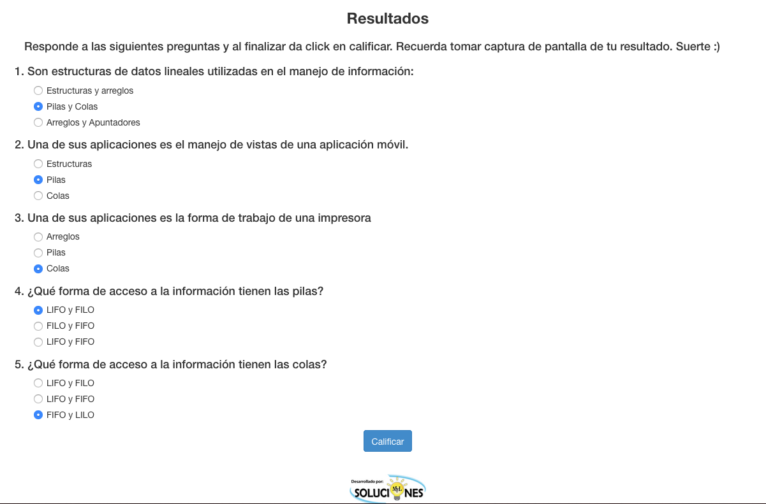

Justificación de respuestas:

1. Las pilas y colas son estructuras de datos lineales y dinámicas porque ocupan lugares sucesivos en la estructura y cada uno de ellos tiene un único sucesor y un único predecesor.
2. Las pilas se utilizan en aplicaciones móviles como whatsapp debido al tipo de estructuras( el último elemento agregado es el primero en salir) esto se ve principalmente en los chats de whatsapp.
3. Las colas se utilizan en las impresoras porque permite enviar documentos de gran tamaño o varios documentos a una impresora sin tener que esperar que se complete la impresión para seguir con la siguiente tarea.
4. La pila tiene estructura: el último elemento en entrar es el primero en salir y le corresponden los acrónimos (LIFO, FILO)
5. La cola tiene estructura: el primer elemento en entrar es el primero en salir y le corresponden los acrónimos (LILO, FIFO)

**CONCLUSIÓN**

Con esta práctica logre reforzar mis conocimientos sobre las estructuras lineales “PILA Y COLA”

**REFERENCIAS BIBLIOGRÁFICAS**

* Jorge A. Solano. (Enero 25, 2019). Manual de prácticas del laboratorio de Estructuras de datos y algoritmos I. Febrero 18,2020, de Facultad de Ingeniera Sitio web: http://lcp02.fi-b.unam.mx/